東京大学 2014年度冬学期 水曜日5限目
教員名：Hermann Gottschewski
連絡先：gottschewskiアットfusehime.c.u-tokyo.ac.jp
科目名：比較文化論
テーマ：西洋音楽の文化史―ドイツの音楽を中心に
第10回（2015/01/07）

音楽の自動再生１（自動楽器を中心に）
「基礎知識」は下線の部分

I音楽と情報
以下は、必要以上の複雑化を避けるために、18・19世紀に成立した「絶対音楽」による「音楽作品」の立場から議論を進める。
音楽は「音を素材とする芸術」として別の素材を扱う舞踊、絵画、彫刻、建築、文学などと並ぶ。その諸芸術は五感によって鑑賞される。五感が受容できるのは（広義の）「情報」だけなので、全ての芸術作品を情報との関係という視点から論じることができる。しかしその視点で音楽を他の芸術分野と比較すると、その特徴をただその材料とそれを受容する感覚器官の表面的な違いだけに還元することはできない。芸術作品と情報の関係を最も抽象的な立場から見ても、音楽には他の芸術分野で見られない特徴的な事情がある。
それはまず、五感では例外なく「連続的」（continuous）な情報が受容されるにもかかわらず、音楽作品を構成する情報は基本的に「離散的」（distinct）な情報だということである。例えば作品の内容が一つの旋律だとすれば、それが連続的な音圧変動として耳に届くが、その旋律を特徴付ける情報は音圧曲線そのものではなく、数えられる「音」から構成される「形式」である。さらにそれぞれの「音」が「高さ」・「長さ」・「大きさや音色」などという、それぞれ連続的な物理量として耳に届くが、旋律の構成要素となるのはその連続的な物理量ではなく、主に音組織によって限定され離散的な「音高」（pitch）と拍子やリズム構造によって限定され離散的な「音価」である。それ以外の要素、例えばヴィブラートの様な微妙な高さの変動、微妙なテンポの変化、ダイナミクスや音色の明暗等は音楽外の情報ではないが、作品の基本要素とされない。
それは音楽の記譜法とその文化的な意味とも関係があるが、絵画や彫刻などで連続的な情報を発する「物」自体が作品であるのに対して、近代西洋の音楽では連続的な音についての離散的な情報こそが作品である。従って近代西洋音楽の作品がそのものとしてではなく、再生（原則として「演奏」）された形で耳に届くのであって、作品自体はただ音についての情報である。楽譜に書かれるのもまた、主にこの離散的な情報を代表する記号である。この記号には（数が極めて多くても）数えられる複合の可能性があるので、可能な旋律、あるいは可能な音楽作品にも、その長さを制限すれば、限定された可能性しかない。それはすでに16世紀のアタナーズィウス・キルヒャー（Athanasius Kircher, 1601–1680）が指摘し、その数の計算方法も示している。つまり音楽の情報は基本的に「デジタル」な性質を持っているという事実が近代の初期から知られているのである。
この性質に限って考えれば、文字によって表される文学も音楽と共通するところがある。ただし文学には文学以外の世界に対して記号的な意味を持つ「単語」がある。従って文学の意味を記号的な情報の構造として語ることはできない。それに対して（「絶対音楽」という限定された立場から）音楽作品の内容はその構造的な情報にこそ存在する。（第９回目の授業で絶対音楽について論じた内容を参照。）

II情報とメディア（録音技術以前）
「メディア」というのはラテン語のmedium「中心」に由来し、端から端への伝達に当たってその間にある媒体を指している。音楽作品は「音楽についての情報として」しか存在しないので、生きている人間（作曲家・演奏者・聴者等）の記憶に存在する作品を除けば音楽作品はメディアの中でしか存在しえないということになる。録音技術が発明される以前は、そのメディアは主に楽譜である。
ここで注意したいのは「音楽」と「音楽作品」との区別である。音楽は音を素材とする芸術であるが、音楽作品は音楽そのものではなく、音楽についての情報で構成される、メディアに記録されるものである。しかしその情報以前（少なくとも作曲家の想像）に存在する音楽と、その情報から「再生」される音楽があり、メディアに存在する作品がそういう「生の音楽」を指しているのは間違いない。
それによって分かるのだは、近代西洋の音楽文化には音楽作品を作る作業と演奏する作業以外に、その音楽についての情報を記録する（書く）とその情報を再生する（読む）作業が必要だということである。（さらに「書き写す」、「書き換える」などの作業もある。）

・以下の部分では７年前にゴチェフスキが駒場博物館で準備した展覧会「機械じかけの音楽」に関わる解説から引用する。展覧会全体については以下のホームページを参照。
http://fusehime.c.u-tokyo.ac.jp/gottschewski/musicmachines/index.html
http://fusehime.c.u-tokyo.ac.jp/gottschewski/exhibition/index.html
http://fusehime.c.u-tokyo.ac.jp/gottschewski/musica/index.html

III自動再生（録音技術以前）
「音楽についての情報」を機械で読み取れる形にし、それを自動的に再生できるようにするアプローチは、思想としては古代ギリシアから、単純なメロディーを演奏できる実際の装置として遅くとも中世の時計に現れた。
http://fusehime.c.u-tokyo.ac.jp/gottschewski/musica/1F/seuse.html

17世紀には学術の進歩とともに自動楽器も著しい発展を見せた。授業ではキルヒャーの代表的な音楽機械を紹介する。
http://fusehime.c.u-tokyo.ac.jp/gottschewski/musica/1F/1F-2/automata.html
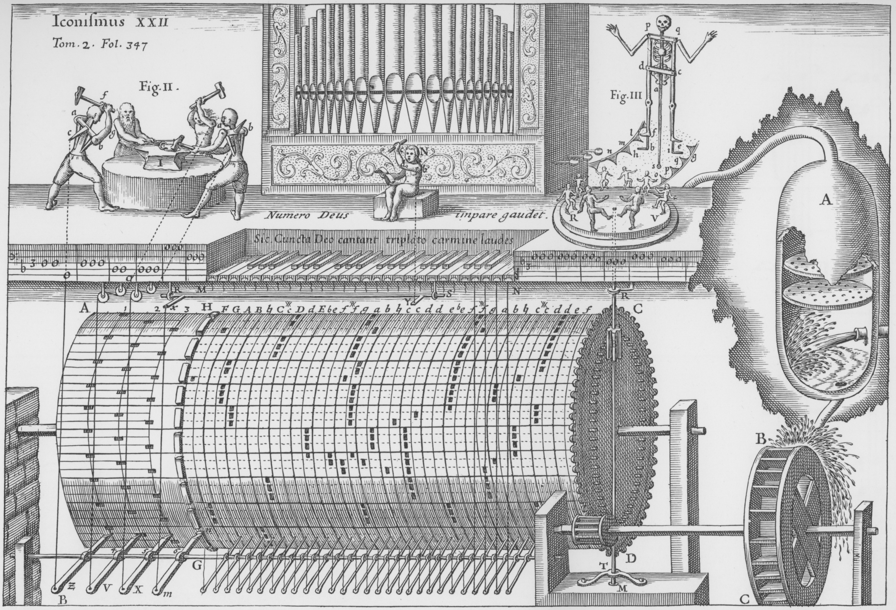
このような機械は中世の「万物の協和」を象徴するもので、そこから意図的に鳴らされている「機械的な音楽」は人間的な音楽よりむしろ「音楽の理想に近い」ものだと考えられたようである。この機械が発する音楽のコンピューターシミュレーション（ゴチェフスキ作成）:
http://fusehime.c.u-tokyo.ac.jp/gottschewski/musica/1F/Kircher.mp3
それに対して18世紀の音楽機械は啓蒙主義の面が強調され、有機体としての「音楽をする人間」の理性的に機能する身体と精神の証明として作られた。それらの機械は人間に近い演奏を目指し、学術的証拠以上の音楽的な価値が認められなかった。
http://fusehime.c.u-tokyo.ac.jp/gottschewski/musica/1F/1_1vaucanson.htm
http://fusehime.c.u-tokyo.ac.jp/gottschewski/musica/1F/1_2vaucanson.htm

IV自動記録（録音技術以前）
18世紀には自動記録装置も開発されたが、それは今日のように演奏を記録するものではなく、作曲家の助けとなるものであった。特に鍵盤楽器での即興を自動記録する機械が話題になった。
http://fusehime.c.u-tokyo.ac.jp/gottschewski/musica/1F/2_1recordingmachines.htm

V演奏法の記録と再生（録音技術以前）
18世紀後半には優れた演奏の記録も行われた。今日まで残されているのは自動記録ではなかったが、演奏者の個性まで感じさせる演奏を記録したということで録音技術を100年ほど先駆けたことで注目される。
http://fusehime.c.u-tokyo.ac.jp/gottschewski/leipzig/poster/Engramelle.pdf
http://fusehime.c.u-tokyo.ac.jp/gottschewski/musica/1F/2_3recordingmachines.htm
パリのオルガニストClaude-Bénigne Balbastre (1717?-1799)の演奏がMarie-Dominique- Joseph Engramelle (1727–1781)によって自動オルガンで再生するために丁寧に記録され、D. Bedos de Celles著のL’Art du Facteur d’Orgues (1788)に発表されている。自動楽器メーカーが理解できる細かな記譜法では、テンポの揺れが記録されていないが、音の長短と装飾音の演奏法の詳細が非常に丁寧に記入されている。その画像データをもとにしたコンピューターシミュレーション（ゴチェフスキ作成）ではほとんど生のような生き生きした演奏が聴こえてくる。
聴覚資料 http://fusehime.c.u-tokyo.ac.jp/gottschewski/musica/1F/1F-2/Romance.mp3
19世紀には自動ピアノが流行したが、（録音技術の導入と時間的に重なるが）20世紀に入ってからピアノの演奏を鍵盤やペダルの運動として記録し、鍵盤やペダルの運動として再生する技術が導入された。情報は巻き紙に穴をあけることによって記録し、それを空圧の技術で読み取る方法が使われ、その記録媒体から「ピアノロール」と言われる。この技術は1920年代までピアノ演奏の最も良い記録方法として認められていた。
1920年代には、作曲家が作品の情報を直接紙に記録するアプローチもあった。
http://fusehime.c.u-tokyo.ac.jp/gottschewski/musica/1F/20_mechanicalmusic.htm
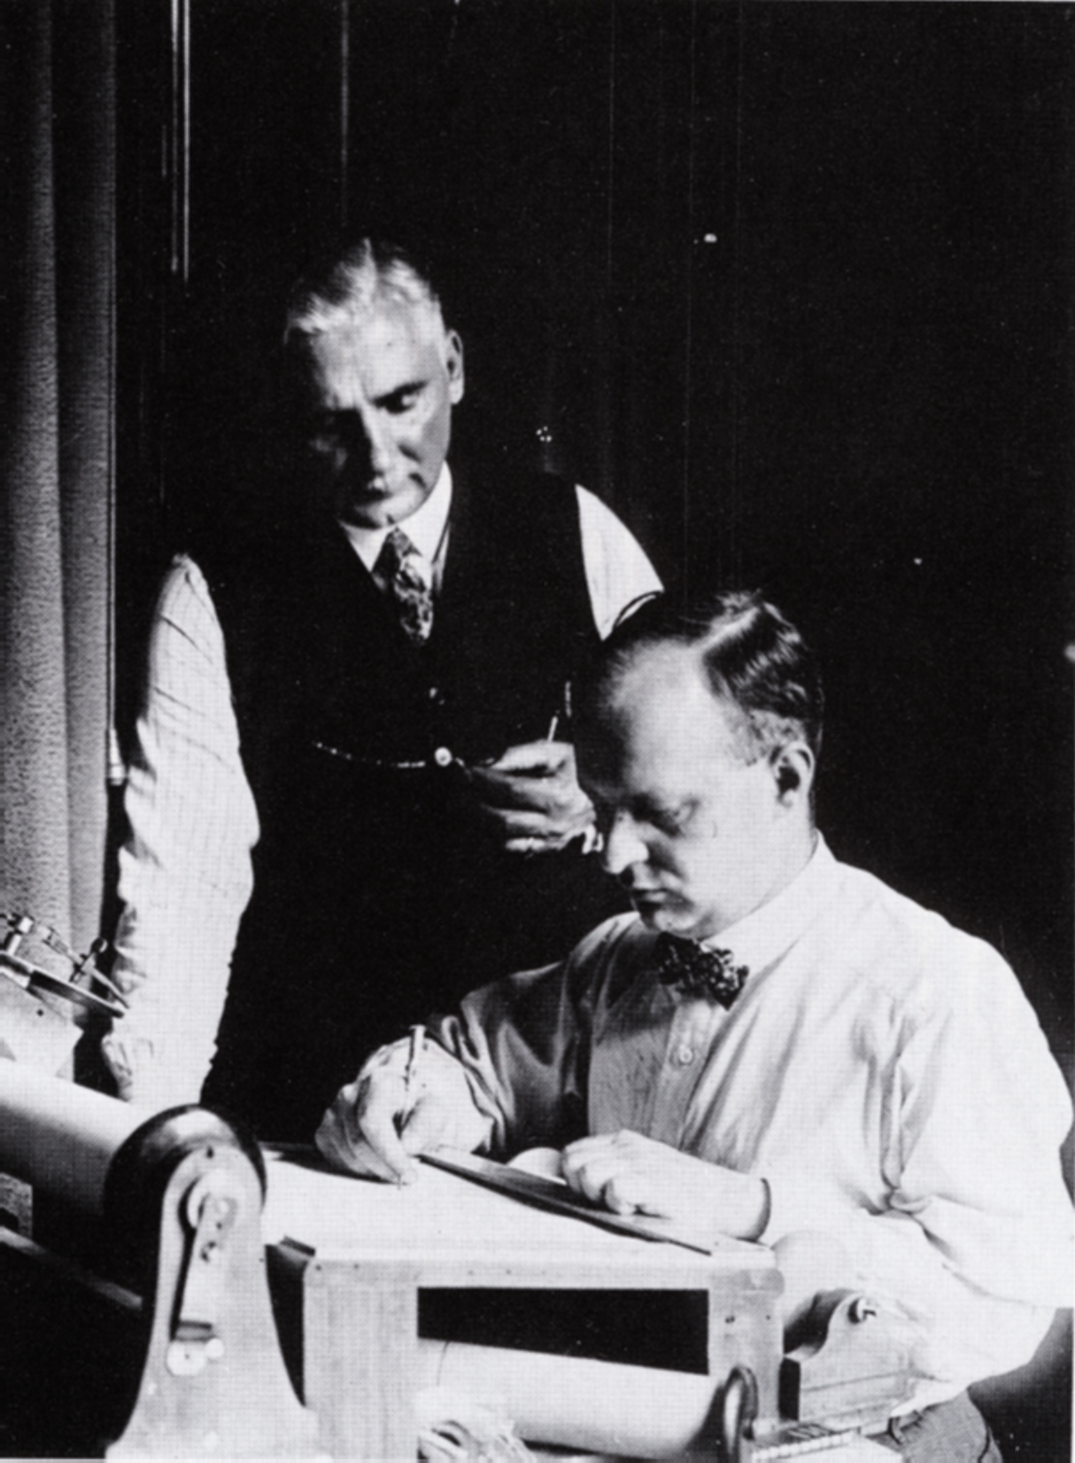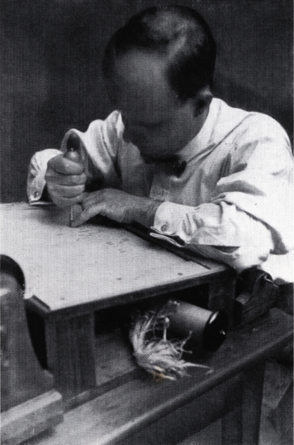
ピアノロールに直接作曲するヒンデミット（左の写真の裏に写っているのは技術士のCarl Bockisch、この記録技術の開発者の一人。）
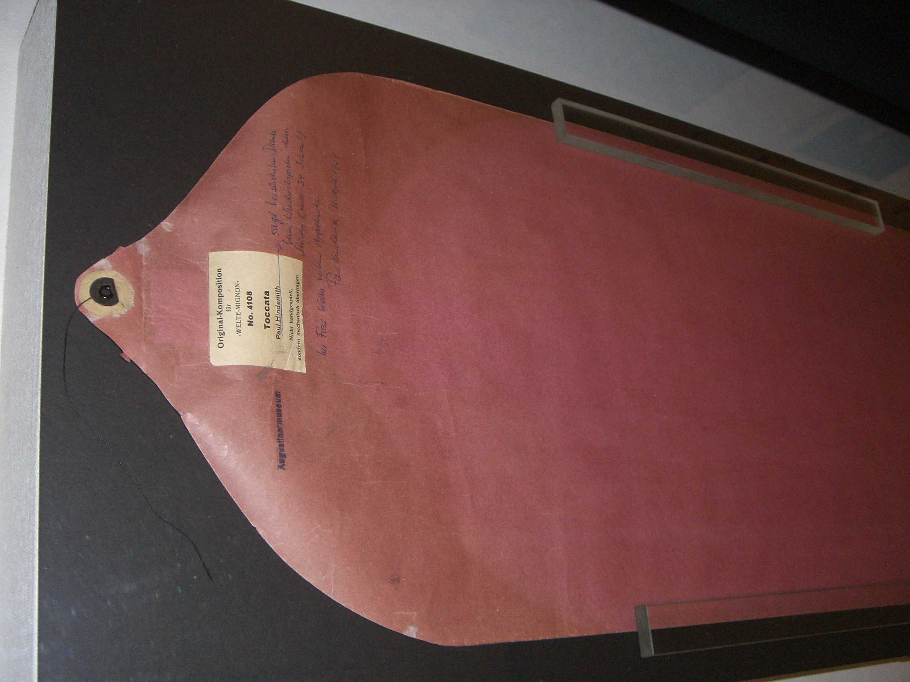
ヒンデミットの自動ピアノのためのトッカータ（1926）を含むピアノロール。冒頭にヒンデミットの自筆がある。

（ドイツ、フライブルク、アウグスティーナ博物館所蔵）
音楽の自動再生２（録音技術からデジタル音楽まで）

I日常的なものになる自動再生器機
ここまで紹介した自動音楽機械はその時代の音楽思想を知るために重要な手がかりとなり大変興味深いものであるが、時計に使われる単純な鐘の信号（例えば日本の学校にも聞かれるロンドンのビッグ・ベンの４音の旋律）とおもちゃに過ぎないオルゴール以外の音楽機械は日常的なものではなかったので、音楽文化に大きな影響を与えたとは言い難い。この状況が大きく変化するのは20世紀前半のことである。
音楽を再生する自動機械を大雑把に分類すれば、①空気の振動についてのデータを再生する機械と②それ以外のデータを再生する機械がある。
ここまで取り扱った機械はすべて②の類に属していた。代表的な例は自動オルガンや自動ピアノで、そのデータは鍵盤の運動についてのデータであり、音楽が鍵盤の運動を再生することによって実際の楽器で鳴らされるのが特徴である。オルゴールは普通楽器として使われるものではないので生の楽器演奏そのものが再生されるとはいえないが、再生されるデータが一音一音再生メディアに記録され、音単位で再生されるのが共通しているところである。現代のMIDIデータもこの類いに属する。（また、自動再生ではないが、普通の楽譜の情報もそれに類似している。）
それに対して20世紀の音楽再生機械の大半は①の類に属する。それらの機械は20世紀の日常生活において、徐々にライブの音楽よりも大きな影響を持つことになった。

II空気の振動そのものを録音・再生する機械と保存媒体の主な種類とその歴史
・ いわゆる「機械式吹き込み」（空気の振動を力学的に直接個体に刻む方式で記録し、同様な方法で再生する方法、「アコースティック録音」ともいう）による蝋管（円筒形レコード、1877年エジソンによって発明）やディスク・レコード（円盤形レコード、1887エミール・ベルリナーによって発明）。音楽の録音メディアとしては円盤レコードの方が1900年ごろから普及。
特徴と問題点
・ 短時間の録音（数分）
・ 蝋管の場合は再生機で録音も可能。円盤式のレコーでは複製と販売に関して長所が多いが、制作のプロセスが複雑なのでユーザ自身の録音が不可能。
・ 録音の時に大きな音量が必要（小さい音の楽器などは録音できない）
・ 再生の音域が限られ、それによって音色にも歪みが生じる
・ 上記の問題によって再生に適しているジャンルと適していないジャンルがあった。特にエンリコ・カルーソー（テノール歌手、1873–1921）の声が最適とされた。彼は数百枚のレコードを録音し、最初のレコード・アイドルになったといえる。彼の録音による「Vesti La Giubba」（「衣装をつけろ」、ルッジェーロ・レオンカヴァッロ作曲のオペラ『道化師』より、1902年、1904年と1907年の録音）が販売の数100枚を超えた最初のレコードとされている。
・ ラジオ放送・受信・再生が1900前後に様々な発明によって可能になった。放送局による定期の放送はドイツで1923年、日本で1925年に始まる。
特徴と問題点
・ 原則として生放送であり、その時にしか聴けない。
・ 放送には音質を上げるほど放送電波のより広い帯域幅が必要なので、放送周波数の数が限られる。従ってラジオ放送は基本的に大衆を対象としている。20世紀の大衆音楽文化はラジオとともに発展したともいえる。
・ 定期の放送を保障するため、放送局専属の演奏団体もできた。
・ 受信機が外部の電源が不要で持ち運びが可能なので野外や車内でも音楽環境を変えた。
・ レコードにおける電気録音（マイクルフォン）による記録と、ピックアップ・アンプ・スピーカーによる再生は1920年代の後半の様々な発明によって可能になった。
特徴と問題点
・ 従来のレコードに比べて、小さな音の録音や再生可能な音域の幅が大幅に増えて、録音可能な音楽には制限がほとんど無くなった。ただしLPが登場するまでは再生時間の制限の問題は解決しなかった。従って長い曲は数枚のレコードに分かれ、続けて聴くことができなかった。
・ ピックアップ・アンプ・スピーカーによる再生ではレコード自体に再生時の物理的な負担が減ると同時に再生の音量も大きくなり、レコードが以前よりも社会的なエンターテインメントに適していた。従ってレコードも大衆音楽文化の重要なメディアとなり、レコード販売がそのもっとも重要な収入源ともなった。
・ 同じく1920年代後半に無声映画からトーキーになる際に音楽の録音と再生にも全く新しい優れた方法が使われた。それによって「映画音楽」という新しい音楽ジャンルも生まれた。ただしこの方法は映画音楽以外の録音と再生に使われることはまれであった。
・ 磁気テープ（オープンリール）は日常生活にそれほど使われなかったが、他の録音メディアの制作に革命的な変化を起こした。その技術的な基礎はすでに19世紀末に知られたが、最初のテープレコーダーは1935年に市場に出た。それ以後はレコードの録音なども直接レコードに録音されることなく、まずテープに録音することが標準となった。
特徴と問題点
・ テープのスピードを上げることによって音質を（理論的に無限に）上げることができる。
・ 同じテープに複数のトラックを同時に録音できる。（複数のマイクを使う場合には録音後にミックスできる。）
・ テープを（文字通りに）カットして新たにくっ付ける事が可能。修正が利くという点では音楽の録音過程に大変大きな変化が生じた。
・ テープ・プレイヤーでは録音も可能で、録音された音楽を削除し同じテープで繰り返し録音することも可能。
・ より長い録音時間を可能にするレコード（「LPレコード」）が戦前から提案され、技術的にも可能だったが、市場の様々な条件によってその導入を1940年代末を待たなければならなかった。LPでは片面の演奏時間が30分ぐらいまで延びた。
・ 立体的な音響を再生するには２つ以上のスピーカーが必要だということは録音技術の発明直後から知られていることで、２つ以上のチャンネルから音を再生する実験等も1880年代に遡る。ただしいわゆるステレオ・レコードやラジオのステレオ放送が市場に登場するまでは1957年（レコード）と1962年（ラジオ）までかかった。
・ カセットテープ、またはコンパクトカセットは磁気テープの一種で、1962年以後家庭用の録音と再生メディアとして販売された。音質には様々な問題があったが、持ち運びやすく、家庭でも録音やダビングが可能で、特に若い人々に非常に普及した。

IIIサウンドのデジタル化
歴史というより現在なのでこの授業では詳細に触れないが、1970年代からはオーディオのデジタル化が研究され、1980年代前半にはCDが販売されることになった。その他には今日まで多種のデジタル・メディアが音楽の記録と再生に使われた。今日のように音楽を楽器も何も使わずにただのコンピューターソフトで制作することになったのは音楽データのデジタル化のおかげである。今日のソフトウェアを使えば素人も少しの独学訓練をするだけで複雑な音楽を創作することができる。それに加えて録音の無限複製とインターネットによる世界中の入手可能性も、音楽産業のみならず音楽文化そのものを大きく揺るがした。音楽のデジタル化を音楽史において楽譜の導入以後の最大の変化と見なす人もいる。

IV新しい録音・再生メディアによる音楽創作
ここで紹介した機械は主にすでに存在する音楽の録音と再生に使われ、わずかな例外を除けば新しい音楽の創作のために導入されたものではない。しかしそこからは自然に創作の新しい可能性も生まれた。音そのものを再生する機械は楽器がなくても音楽的な音を発生させることができるから、従来の楽器になかった新しい音を発する可能性もあった。そして録音された音を操作して変化させる可能性もあった。それによって新しい楽器（電子楽器など）の開発やいわゆる「電気音楽」の創作が行われた。ただしこの授業の主なテーマは音楽の録音と再生の発展であったので、その詳細はここで省略する。

この年代はアメリカの場合。ドイツでは1958年と1964年。

